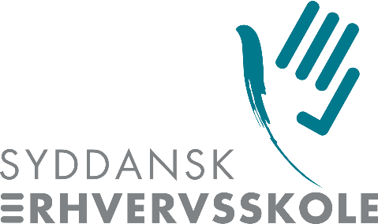

3. november 2021

|  |
| --- |
|  |
| It, netværk & design |
|  |
| Afdelingens pædagogiske og didaktiske grundlag |

It, netværk & design

**Afdelingens pædagogiske og didaktiske grundlag**

Afdelingens pædagogiske, didaktiske og metodiske grundlag, hviler på skolens generelle pædagogiske og didaktiske grundlag – læs mere ved at følge linket: [Syddansk Erhvervsskoles pædagogiske og didaktiske grundlag.](https://www.sde.dk/om-sde/kvalitet/padagogisk-didaktisk-grundlag/)

Omdrejningspunktet for alle aktiviteter i hovedforløbet er elevens læring. Målet er klart og enkelt: Alle elever skal blive så dygtige, som deres forudsætninger tillader.

Undervisningen er opdelt i temamoduler, som overvejende grad gennemføres som problemorganiserede læringsforløb, der kontinuerligt udfordrer og motiverer den enkelte elev.

På SDE har vi udvalgt følgende indsatser:

* Styrket differentiering
* Øget anvendelse af it og medier i uddannelserne
* Trivsel som en afgørende faktor for elevernes læring
* Systematisk fokus på forbedring af sammenhængen mellem aktiviteter i skolen og aktiviteter i virksomheden.

Disse indsatser arbejder vi med i det daglige bl.a. via de pædagogiske principper, der understøtter den helhedsorienterede undervisning. I den helhedsorienterede undervisning tilrettelægges læringsforløb med udgangspunkt i eller peger frem mod en meningsfuld helhed, som knytter sig til branchen. På grundforløbet arbejder lærergruppen med principperne i varierende grad. Følgende principper understøtter den helhedsorienterede undervisning på hovedforløbet.

* Anvendelsesorienteret undervisning tager bl.a. afsæt i at eleven anvender teori og praksis i en given arbejdsproces.
* Differentieret undervisning tager afsæt i elevens/elevernes læringsforudsætninger og kan foregå bl.a. via en kombination af indhold/metoder/organisation/materialer/tid.
* Kollaborativ undervisning handler bl.a. om at styrke elevens forudsætning for at kunne samarbejde og de oplever en gensidig afhængighed i at kunne løse specifikke opgaver.
* Praksisbaseret-, nær-, relateret undervisning handler bl.a. om at eleverne skal opleve en relevans og mening ift. erhvervet.
* Problemløsningsorienteret undervisning handler bl.a. om at eleverne lærer at anvende deres viden og erfaringer til at løse et problem.
* Tværfaglig undervisning handler bl.a. om at eleverne kan inddrage forskellige fag i løsningen af diverse problemstillinger.

På SDE arbejder lærergruppen med læringsmål, hvis formål er, at de skal:

* Danne sammenhæng mellem love, hovedbekendtgørelsen, uddannelsesbekendtgørelserne og uddannelsesordningerne
* Være en konkretisering af de kompetencer som eleven skal have tilegnet sig.
* Være den røde tråd i udarbejdelsen af indhold i undervisningen.
* Medvirke til en tydelig formativ (løbende) evaluering med udgangspunkt i feedbackspørgsmålene feedup (hvor er jeg på vej hen?), feedback (hvordan klarer jeg mig?) og feedforward (hvor skal jeg hen herfra?).
* Danne afsæt for at udvikle bedømmelseskriterier og foretage en summativ (endelig) evaluering og evt. efterfølgende karaktergivning.

På SDE arbejder vi i overvejende grad med at digitalisere vores læringsforløb i LMS-systemet Learn.

Undervisningen er opdelt i temamoduler, som overvejende grad gennemføres som problemorganiserede læringsforløb, der kontinuerligt udfordrer og motiverer den enkelte elev. Derudover gennemføres dele af undervisningen som selvstændige faglige forløb, hvor lærerne løbende vurderer, om det er nødvendigt for at eleverne kan tilegne sig viden og færdigheder, der i de mere problemorienterede forløb, som så til gengæld sikrer en fordybelse og forståelse af stoffet.

På grundforløbet vil eleven typisk have begrænsede praktiske erfaringer. I de indledende forløb, vil undervisningen derfor fortrinsvis gå fra praktisk opgaveløsning til teoretisk uddybning. Grundfag og almene kompetencer integreres så vidt muligt i læringsforløbene.

Den overvejende del af al undervisning gennemføres derfor som tværfaglig- og helhedsorienterede forløb, der udfordrer og motiverer den enkelte elev, og inddrager elevens erfaringer i relevante undervisnings- og arbejdssituationer (Se illustrationen på næste side)

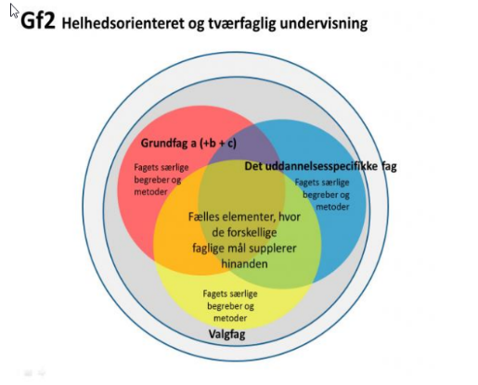

Elevindflydelse

Lærerne søger at sikre elevens indflydelse på egen uddannelse ved, at det er den enkelte elevs opgave at udforme sin egen uddannelses- og forløbsplan inden for de givne rammer og i tæt samarbejde med kontaktlæreren. Herigennem medvirkes det til, at det sikres, at uddannelsen bliver så individuel, som eleven har behov for.

Eleven har i de enkelte læringsaktiviteter mulighed for at vælge forskellige opgavetyper alt efter hans/hendes kompetencer. Eksempelvis kan der vælges mellem større projekter eller mere lærerstyrende opgaver. Det endelige valg tager udgangspunkt i elevens formåen og foretrukne læringsform.

**Lærerne**

Lærerne arbejder i et forpligtende lærerteam. Her arbejder teamet med de didaktiske spørgsmål om planlægningen af læringsforløbene med elevernes læring i centrum. Lærerne har i den løbende evaluering altid de stående spørgsmål: ”hvad har den enkelte elev lært i forhold til læringsmålene?” ”Hvordan kan vi optimere læringseffekten?”

Der lægges mere vægt på læreprocessen frem for på undervisning i traditionel forstand, hvilket betyder, at eleven skal være aktiv. Din aktive deltagelse er en forudsætning for, at der finder indlæring sted. Omdrejningspunktet for alle aktiviteter på grundforløbet er din/elevens læring.

Målet er klart og enkelt: Alle elever skal blive så dygtige, som deres forudsætninger tillader.

**Kontaktlæreren**

Elevens kontaktlærer sikrer, at eleven har indflydelse på sin egen uddannelse ved, at eleven inddrages i udformningen af sin egen uddannelses- og forløbsplan, herunder valg af konkret indhold. Eleven har i de enkelte læringsaktiviteter mulighed for at vælge forskellige opgavetyper og opgaver alt efter sine kompetencer.

Endelig har eleven mulighed for en meningstilkendegivelse omkring en række forhold i uddannelsen, dels i forbindelse med de coachende samtaler, og dels via erhvervsskolernes evalueringssystem/spørgeskema (ESEV).

**Mentorordning**

For at sikre at alle elever får et succesfuldt uddannelsesforløb, tilbyder skolen en mentor ordning, der er målrettet elever med særlige behov.

**Elevens arbejde, opgaver og udvikling**

Der lægges stor vægt på elevens læreproces i løbet af fagretningen, og dermed på at eleven er aktiv og engageret i hans/hendes faglige og personlige udvikling.

For at højne elevens sociale og kommunikative kompetence, lægges der stor vægt på gruppearbejde, samarbejde og dialog gennem hele grundforløbets anden del. Alle opgaver og forløb er tilrettelagt således, at den enkelte elev får mulighed for at arbejde ud fra sit eget niveau og i sit eget tempo. Der vil dog gradvist blive stillet stigende krav til elevens selvstændige opgaveløsning. Et vist tidspres kan også forekomme, hvad er stiller krav til en god planlægning af løsningsfasen, og forudsætter at eleven har opnået en vis rutine.

I forbindelse med projekt- og case-arbejde generelt, har eleven mulighed for at bruge forskellige dokumentations - og præsentationsformer, f.eks. portfolio, rapporter, billedserier, notater, PowerPoint show, lydfiler mm.

Da der lægges høj vægt på, at den enkelte elevs potentiale udvikles mest muligt, benytter lærerne derfor gennem hele grundforløbet et evalueringsskema. Skemaet bruges som supplement til den vejledende karaktergivning, som en del af grundlaget for Feed Back samtaler, og ved afslutningen af hvert modul som grundlag for en Feed Forward samtale.

I evalueringsskemaet registrerer lærerne løbende elevens: almene holdning, samarbejdsevne, faglig holdning, arbejde på værkstedet mv. Som supplement til evalueringsskemaet, skal eleven dagligt opdatere sin portfolio, da det er vigtigt, at eleven tilegner sig evnen til at reflektere over sin egen udvikling og sin læreproces. Refleksion, erkendelse og ansvar er vigtige og afgørende elementer i forhold til en succesfuld gennemførelse. Elevens portfolio bruges desuden til at dokumentere elevens skriftlige kompetencer.